GARDELLA, FEDERICO

VALDEZ, ANDREA

17

/

5/2023

DOCENTE: DANIEL DÍAZ

BASE DE DATOS 2

LABORATORIO 2

BENTANCUR, ELÍAS

# Modelo Entidad Relación (MER)

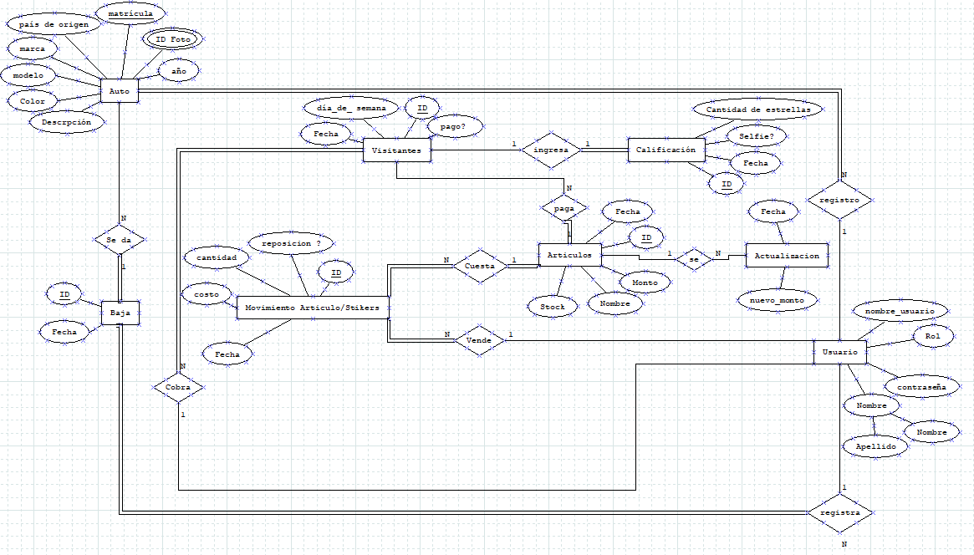

## Modelo Relacional (normalizado)

AUTOS {matrícula, modelo, color, descripción, año, ID_Baja, NombreUsuario}

PK = CK {matrícula} FK{( ID_Baja ) , ( NombreUsuario ), (modelo)}

MODELOS {modelo, marca}

PK = CK {modelo} FK{marca}

MARCAS {marca, país de origen}

PK = CK {marca}

FOTOS {matrícula, foto}

PK = CK {matrícula, foto} FK {matrícula}

VISITANTES {ID, fecha, dia_sem, pago?, NombreUsuario, IDPrecio}

PK = CK {ID} FK {( NombreUsuario ) , ( IDPrecio ), (Fecha)}

CALIFICACIÓNES {ID, Fecha, Cantidad de estrellas, Selfie, ID Visitantes}

PK = CK {ID} FK { ID_ Visitante}

MOVIMIENTOS ARTÍCULO/STIKERS {ID, cantidad, costo, reposición?, ID_Articulo, NombreUsuario, fecha}

PK =CK {ID} FK {( NombreUsuario ) , ( ID_Articulo ) }

ARTÍCULOS {ID, Fecha, stock, Monto, nombre}

(Registro de UPDATE con trigger.)

PK = CK {ID}

BAJAS {ID, Fecha, NombreUsuario}

PK = CK {ID} FK{NombreUsuario}

USUARIOS {NombreUsuario, Rol, Contraseña, Nombre, Apellido}

PK = CK {NombreUsuario}

Actualizacion {ID_Articulo, Fecha, antiguo_monto, nuevo_monto, operacion}

PK = CK {ID_articulo,Fecha}